记录好患者的就诊流程，才能持续改善医院营销
2018-09-10 14:01阿里巴巴/技术/微信
医院营销的目的是什么？相信大家都能给出一个清晰的答案，为了建设品牌、提升业绩。而要做到这两点，就需持续改善医院的经营动作。如何做到持续改善？又该从那些角度入手呢？医略总结了这样一个思路：记录好患者的就诊流程。
怎样去改善
在分解、分析患者的就诊流程前，我们想跟大家先探讨一个词——改善。因为它不仅工作思路问题，更是价值观问题。
通过营销来改善现状，这是医院经营者的发展诉求。怎么改善呢？我们通常习惯于“贪巧求速”，总想一个大动作一下子就能解决问题。
但越深入工作，就越会发现所有的事情都是医院里的小事，这些小事也都是可以被改善的。那么，我们可不可以通过改善这些小事，来达到医院想要的营销效果呢？
之所以这样问，是因为我们知道，一个患者就诊前后，会有四个角色：受众就诊者、体验者和传播者，这四个角色，代表了患者的四个阶段，四个情景语境，四个不同的时间、地点。每一个角色，都有其独特的系列动作。医院通过改善一些小事，不管是对那个阶段的角色产生了积极影响，都会为医院品牌带来正向赋能。
阿里巴巴有一句知名的广告语：相信小的伟大。事实也确实是这样，小事情有时候往往会产生大影响。改善，就是要把这些没注意到的小事情、小细节，都注意起来。然后，去改进、去优化，以推动医院生态的良性循环。
当然，在这个过程中，我们也是有方法论可以作为指导的，那就是到现场、看现物、记现实。这三个动作强调到一线岗位去调查、去实践，去记录每一件事情发生的每一步，一个环节一个环节地微创新，一个动作一个动作地去改善。
患者就诊流程
聊完了改善，我们接下来就进入本文的正题——患者的就诊流程。我们以患者“体验者”的角色为例，对其整个就诊过程进行动作分解，然后去思考如何进行改善。
从体验者的角度出发，诊疗完成即为整个就诊流程的结束。而我们可由此倒推，由果及因去去拆解、分析。
诊疗完成，也就基本意味着患者“体验者”角色的结束，为什么说基本呢？是因为有些医院有诊后跟踪服务这个环节，在这个环节当中，患者同时具备“体验者”和“传播者”双重角色。这里我们暂且不提。
依照前文思路，我们按序倒推，诊疗结束的前提是患者下单，而这可以说是整个流程中的关键动作。那么，又是哪一个步骤触发了患者的这个动作呢？诊疗方案的确定。再往前呢？是诊断。
诊断和诊疗方案的确定，一则考察医院的硬实力——设施设备，一则考察医院的软实力——专家技术，这两块可以说是患者体验的核心。在诊断的时候，患者主要会有那些动作呢？我们认为有四个主要动作：看——看环境，闻——闻气味，听——听讲解，问——问病情。那我们是不是可以针对患者每一个动作来设计刺激信号呢？
环境方面，是否依照“8S现场管理”原则，把每一个细节都做到位了？
味道方面，能不能找到一个特殊的味觉符号，让医院区别其他医院的药水、消毒水的味道？
讲解方面，是否有理有据有实例，即指出了问题的关键，又突出了医院的优势？
问答环节，是否有问必答、有答必明，让患者清楚地了解自身的情况呢？
这些环节都是可以进行改善优化的。
在确定诊疗方案的时候，患者又会有那些动作呢？第一个，还是听，第二个就很重要了，是思考。医生站在患者的角度，从他们的利益点出发，为他们制定了适合的诊疗方案，但依旧不能保证患者一定会下单，除非这个病情很紧急，根本来不及思考。那么，患者在思考的时候，会想些什么呢？
第一，这个病要不要现在治，如果医美行业，问题可能是，这个双眼皮要不要现在割？
第二，有没有更合适的诊疗方案？
第三，有没有更合适的价格？
这三个问题，是患者思考的高频问题。我们到现场、看现物、记现实，不仅要看要记我们能看的到的，还有去洞察患者心理、患者需求这些我们看不到的。如何洞察？从现场、现物、现实这“三现”里面记录、总结，探究每个动作运行的原理，制定解决相应问题的原则。
我们再往前推，诊断前面是挂号。这方面医院是否可以实现形式多样化：网络挂号、电话挂号、微信挂号、APP挂号等等，尽可能地让患者感受到便利。挂号前后，还有个动作，是到院，这里我们以到院后挂号为准。到院可以说是患者作为体验者角色的开始，这个环节的患者动作，和诊断环节的大同小异，都是看、闻、听、问，不过这个环节的这四个动作，侧重的是整个医院的大环境，考验的是医院的接诊流程。
我们再总结一下具体流程，患者要先到院，去挂号，接着找医生就诊，然后确定诊疗方案，紧接着下单，最后接受诊疗，直至诊疗完成。我们先简单地分为6个环节，其实还可以分更多的环节。动作分解的每一个环节都很重要，我们要做的就是提高每一个环节的转化率。
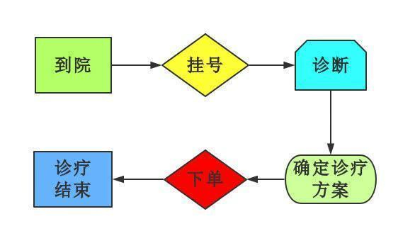
如果每一个环节都能提升10%，医院业绩就有可能翻两倍、三倍，甚至更多。反过来说，每个环节你不去改善，不就会造成巨大的浪费和损失吗？
抱着“凡事彻底”的态度，运用“三现”的工作思路，找原理，定原则，把每一件平凡的小事都做到极致，是持续改善的关键。

